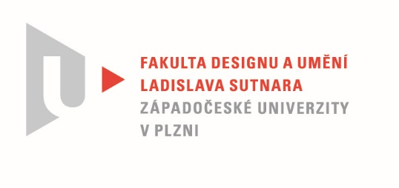

Protokol o hodnocení
kvalifikační práce

Název bakalářské práce: Reflexe na přírodu – Opus Ignis

Práci předložil student: PRCHAL Kamil

Studijní obor a specializace: Design kovu a šperku

Posudek oponenta práce

Práci hodnotil: PhDr. Jan Mergl, Ph.D.

- Cíl práce
Snaha hodnotit, nakolik byl cíl práce s poněkud zavádějím názvem Reflexe na přírodu – Opus Ignis splněn, narazí v samém počátku na otázku - jakou představu o konečném cíli práce měl sám student? Bylo-li jím pouze víceméně experimentální kovářské „snoubení“ oceli s mědí, potom práce požadavky na bakalářskou práci splňuje jen částečně. Pokud by výstupem práce mělo být následné využití „počinů, které vyšli (sic!) z „dělohy“ výhně ke zhotovení šperků a drobných objektů“ (s. 9), je třeba zvážit, jak vysokou úroveň uměleckořemeslné náročnosti kladenou na absolventskou práci tyto šperky a drobné objekty splňují. Podotýkám, že v části Popis díla (s. 18) je zprvu uvedena kolekce šestnácti kusů šperků a čtyř objektů a posléze již jen osmi kusů šperků a čtyř objektů.
- Stručný komentář hodnotitele
Jakkoli se počáteční úvahy nad obsahem práce (viz s. 8 – „Od začátku jsem věděl, že chci v mé práci obsáhnout, nebo alespoň zmínit negativní vliv člověka na přírodu“ či „Téma jsem pojal jako vhled do prastarých mýtů a tradic, které se pojí ke kovářskému řemeslu, které bylo dříve také spojováno se šamanismem a alchymií. Tím nepřímo narážím na naši společnost, ze které vyvěrají veškeré současné problémy“.), a poté i zmiňovaný vztah k proroctví Hildegardy z Bingenu neboli Sibyly Rýnské (s. 10 -„Má práce se opírá o její až děsivý popis, který je v knize Liber Vitae Meritorum, kde byla svědkem rozvratu přírodních elementů následkem lidské činnosti“.) snaží, prostřednictvím odkazů na literární díla možná až příliš efektně, naznačit východiska a přiblížit podstatu a předpokládané symbolické vztahy a významy studentovy práce, v jejím výsledku již není tato motivace a symbolika příliš patrná a není ani podrobněji zmiňována v závěrečném sebehodnocení. Je proto ještě zřejmější - a z částí věnovaných výrobnímu postupu a materiálům to zřetelně vysvítá, že se práce skutečně soustředila především na technologické experimentování a teprve následně na využití jeho výsledků. Snad právě proto také v závěru práce bohužel citelně chybí jak podrobnější zjistění a zkušenosti získané „snoubením“ kovů, která by odkazovala na bezpochyby uměleckořemeslně zajímavý výstup kvalifikační práce. Postrádám rovněž zhodnocení použitelnosti tohoto postupu v případné navazující vlastní tvorbě či v oblasti šperkařského umění a designu obecněji. Stejně tak, myslím, že ke své škodě, se autor v závěru ani nepokusil navázat na počáteční obšírné myšlenkové úvahy o osobním vztahu ke stavu přírody, až mýtické souvztažnosti své činnosti či do tvorby vložených symbolických významů.
- Vyjádření o plagiátorství
Bakalářskou práci Kamila Prchala nelze považovat za plagiátorskou. V textu citovaná a čerpaná literatura je řádně uvedena v použitých zdrojích.
4. Navrhovaná známka a případný komentář
Navrhovaná známka: dobře
Datum: Podpis:

*) Nehodící se škrtněte
Tisk oboustranný

